# 慕课网产品体验报告

## 产品概述

### 1．体验环境

|  |  |
| --- | --- |
| 体验产品 | 慕课网 |
| 体验版本 | Version 7.2.0 |
| 手机系统 | Flyme 7.3.0.0A |
| 安卓版本 | Android 8.1.0 |
| 体验设备 | 魅族 16 th |
| 体验时间 | 2019.6.20 |

### 2. 产品定位

Slogan：程序员的梦工厂

慕课网是垂直的互联网IT技能免费学习网站。以独家视频教程、在线编程工具、学习计划、问答社区为核心特色。以纯干货、短视频的形式为平台特点，为在校学生、职场白领提供了一个迅速提升技能、共同分享进步的学习平台。

## 二、用户需求分析

### 1. 用户画像

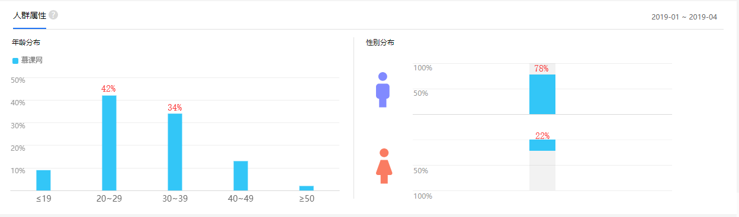

#### 图 2.1用户属性图

根据图2.1数据显示：慕课网的用户主要以男性为主，男性用户占比高达78%，年龄在20岁-39岁之间的用户占比达77%。

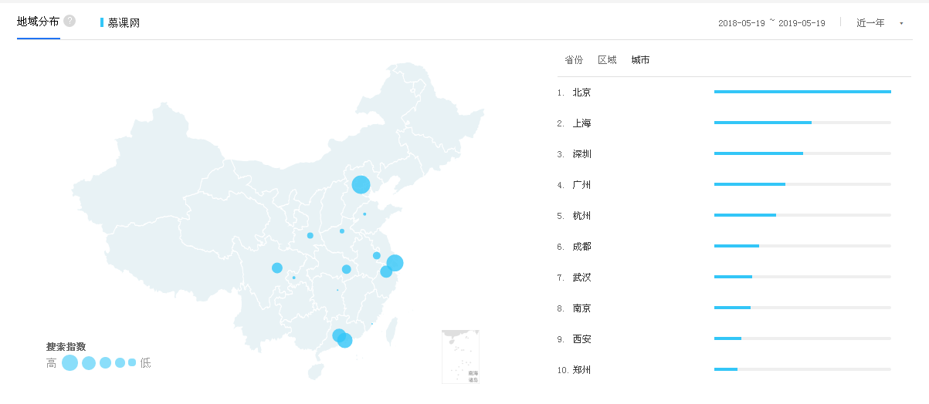

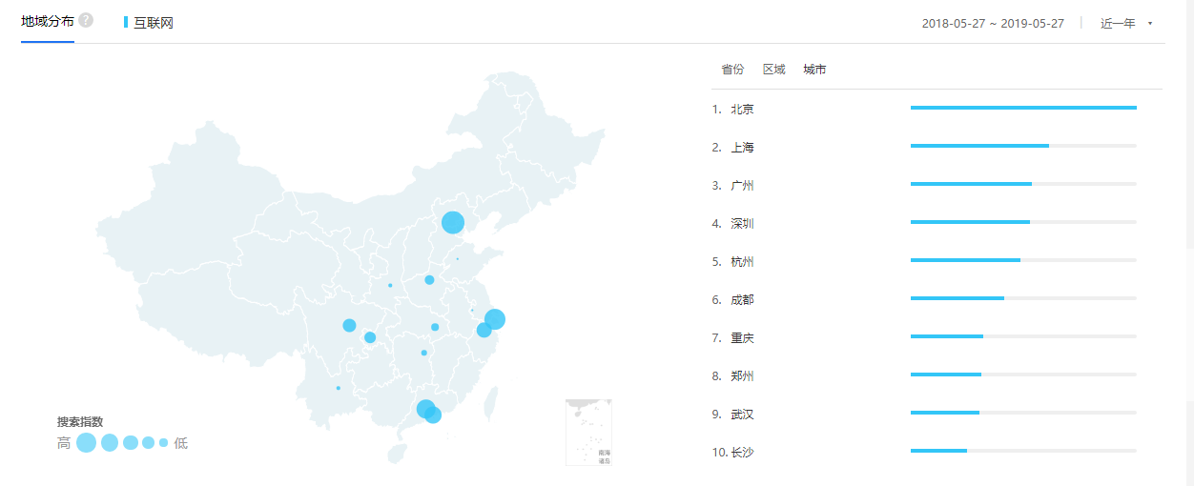

#### 图 2.2 城市属性图

根据图2.2数据显示：慕课网的使用情况在城市分布排名上，与互联网城市分布排名基本相同。

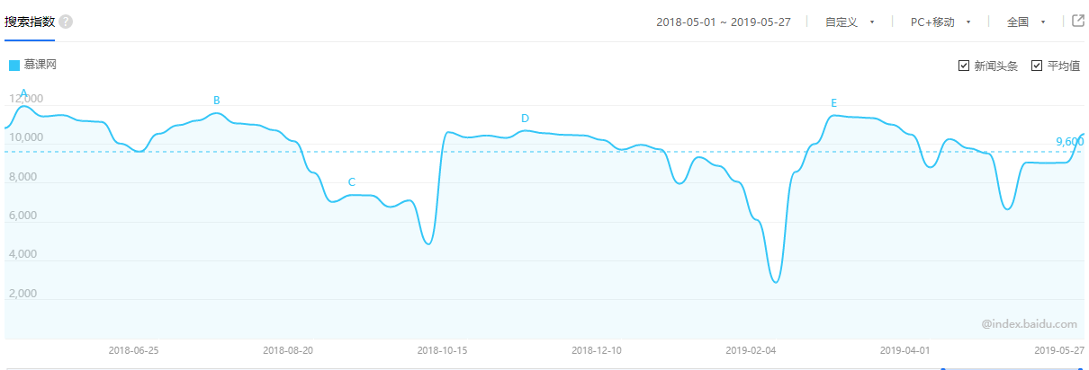

#### 图 2.3 搜索指数图

#### 图 2.4 覆盖人数图

根据图2.3、2.4数据显示：慕课网搜索及覆盖人数的数据变化趋势随着招聘季的到来而相应提高，呈现正相关特征。

由以上数据可总结出：慕课网的用户以20-39岁的学生和职场人士为主，男性用户为主力军，这也符合程序员的职业特点；主要在互联网发达的一二线互联网发展领先的城市，此类城市对于互联网技术型人才的需求更大，拥有他们生存发展的有利土壤；

因此慕课网用户多以职场人士及大学生为主，此类人群对于提升自己IT技能的需求更大。

综上所述，可以对慕课网的用户进行归纳，大致分为以下几类人群：

即将找工作的学生：他们经过多年的学习，对于职场的了解更多的来自于网络以及学长，且由于还没有参加工作，可塑性很强，他们中的很多人会通过在线教育充实自己，这样一方面可以增加自己的知识储备，另一方面在线教育也是他们了解实际工作的一个窗口；

刚刚步入职场的新人：他们参加工作的时间还不是很长，有的人不满意自己的工作，有的人则对于升职加薪有着很强的渴望，因此他们也会自主学习，争取早日能够去到自己喜欢的行业或达到自己期望的职位高度；

家庭压力沉重的中年人群：该人群的人大多数已经成家，且需要负担家庭的主要开支，他们的经济能力通常能够负担得起日常开支但是对于改善目前处境帮助不大。且很多的新人让他们压力倍增，为了能够不被新人所取代，他们只能够努力学习，争取能够让自己的知识一直保持最新的状态；

学历提升人群：学历和能力哪个更加重要是一个永恒的话题，但是不得不承认学历就像钱一样，只有有的时候才能够说它不重要。现在本科生已经很多，硕士也算不上高学历。因此考研，留学以及考一个证书对于职场人而言十分重要，所以有这些需求的人也是慕课网的主要用户群之一；

感兴趣来学点东西的用户：这一部分用户的目的不是很明确，就是想要多学习一些知识让自己变得更加有品位。他们会关注一些的专栏了解一些技术发展等方面的内容，功利性不是很强。

### 2. 用户需求分析

传统教育模式是“以教师为中心，以教材为中心，以教室为中心”。在学习方式上表现为“接受式学习”，就是教师将学习材料作为现成的结论性知识加以传授，形成有关知识的过程。它的缺点是忽略了学生的主动性、能动性和独立性，不利于培养学生的创造潜能、创新素质。

互联网行业发展迅速，对于人才的需求不断增加。学生、职场新人、转行人士对IT行业充满好奇与期待，希望通过课外、业余时间进行拓展，加强、增强竞争力。这时IT在线学习成为了不二之选。但市面上的此类网站和App的课程大部分价格昂贵、教学方式多为填鸭式教学、缺乏经验交流。

**第一类，大学生群体：**

大学生面临着即将就业的压力，由于缺乏IT行业的真实企业级经验，对于IT企业的技能要求不慎了解以及未能具备，因此会对于从业IT领域充满迷茫。这部分群体需要对企业的岗位职能要求有基本的了解，以及掌握某一IT岗位的基本的必备技能，从而顺利跨越就业的门槛，快速适应正式岗位。

**因此大学生群体对于IT岗位技能知识的要求会偏向系统性，**所学课程从入门到中级到高级以满足他们不同时期的职业发展需求。

**第二类，固定岗位的职场人士：**

特指在某一固定IT岗位从事多年，其技能具备一定的水准，想要使其武器（职业技能）更加具有威力和全面，来实现升职加薪。

**此类固定岗位的职业人群需**要**更具深度的IT岗位技能辅导，对课程及老师的专业性有更多的要求。**

**第三类，待转行的职业人士 ：**

特指有一定工作经验，但不满足于现状，想要从事拥有高薪传统的IT领域的工作。此类人群目的性非常明确，同时由于他们对行业的发展、企业各岗位职能有一定的了解。

**所以他们需要平台提供的IT岗位技能更具全面性和基础性，才能满足他们不同的岗位发展需要。**

以上的用户需求按照需求层次的不同可以划分为**基本型需求**，**期望型需求**和**兴奋型需求**。

**基本型需求**：能够通过查询功能查找自己所需要的资源，并能够将自己喜欢的课程进行收藏，此外PC和移动端的使用信息可以完美的同步；

**期望型需求**：应用能够将内容进行精细化的分类，让用户能够根据应用的引导找到自己真正所需要的内容，此外应用能够将优质的功能排列在搜索后结果的前端，节省用户的筛选成本；

**兴奋型需求**：能够和课程老师进行互动，学员之间也能够进行交流，有良好的售后服务，老师布置的作业可以有人进行批改。

### 3. 用户需求的解决方案

慕课网是国内规模最大 、互动性最高的IT技能学习平台，以培养企业实用型人才为己任，打造从人才培养到技术输出全产业链的跨终端IT学习应用平台，该平台几乎覆盖了前端/PHP/Android/iOS/Python/Java等主流技术方向。慕课网选取企业真实案例，还原开发真实场景，精心创作700余门免费课程及若干门实战,就业班课程；与BAT专业技术团队深度合作，与顶级互联网行业大会零距离接轨，以新潮学习体验颠覆传统教育模式。

因此慕课网主要通过以下几方面解决用户需求：

1. 提供优质全面的IT岗位技能课程，给用户不同的选择；
2. 提供企业真实案例，BAT行业大牛讲解，给用户予以针对性强，实用性强的内容。
3. 提供大量免费教程，实战教程，给不同消费水平的用户予以不同选择。
4. 提供内容学习的UGC,PGC内容，增加用户的使用粘性。

### 4.用户使用场景

第一类人群：在校大学生

a) 图书馆、自习室内

在安静的自习环境中，学生学习的目标性较强，一般是选择好要学习的内容后，付诸行动。由于学生群体对职场工作相对陌生，技能学习后缺乏实践机会，对技能知识巩固、复习的意愿便更为强烈，所以录播的课程内如果对重点知识进行标记/汇总，会使得用户复习更加方便。

b) 宿舍内

宿舍内的学习状态相对轻松，有利于激发学习者探寻新鲜内容的兴趣，且直播学习中参与课堂互动也更加方便。

c) 室外嘈杂的移动环境中

如乘坐地铁、火车、私家车等出行，受环境因素的影响，会大大降低用户视频学习的效率，而文字、图片类的内容会更受用户青睐。学生群体消费能力较白领来说较弱，更在意流量，移动环境下更倾向于观看下载到本地的内容。

第二类人群：职场人士

a) 地铁、公交、火车、旅途等嘈杂环境中

在室外嘈杂的移动环境中，职场人士与大学生群体操作方式较同，会更加青睐文字、图片内容，关注的内容会偏向行业新闻资讯，所学的知识内容比较碎片化。在此环境下，用户偶尔还会间歇性的拿出手机刷刷朋友圈看看动态，或是打开新闻类客户端看一看。这就要求APP后台播放的稳定性，以及流量节约上的技术支持。

b) 室内安静的环境中

安静的环境下，用户学习的专注度更高，会更加注重课程的内容质量以及视频播放的流畅度。学习过程中，也会对平台互动功能和消息回复的及时性有更高的要求。

c) 办公环境中

一般工作单位在上班时间禁止玩手机，此时用户使用软件并查阅课程，更多是为了寻求解决当前工作问题的技能或方法。此时用户对产品搜索功能的准确性，以及关键词课程内容的匹配度有一定的要求。

## 三、市场现状和分析

### 1. **在线教育行业市场稳步增长**

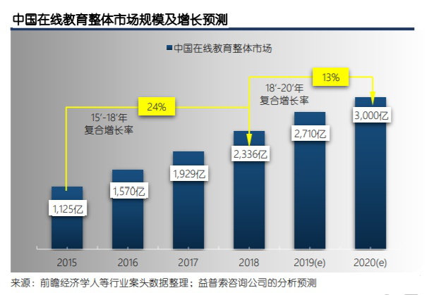

#### 图 3.1 在线教育复合增长率

从整体上看，中国在线教育市场一直保持着双位数的快速增长。在2015年，市场总规模仅为1125亿元人民币。到了2018年底，市场规模达到2336亿元人民币，交出了三年翻一倍的成绩单。预计到2020年，市场仍将保持增长的态势，总规模将突破3000亿元人民币。其中，在线职业教育是其增长的主要驱动力之一。

### 2．在线职业教育如日中天

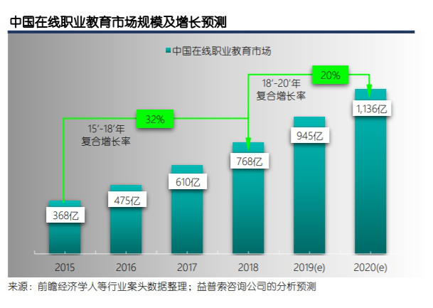

#### 图 3.2 在线职业教育复合增长率

中国在线职业教育的市场规模在2015年，仅为368亿元人民币。到了2018年底，其市场规模达到768亿元人民币，实现了32%的年复合增长率，比整体市场增长快了近8个百分点。未来，在政策利好、需求稳定、形式创新等因素的拉动下，市场将继续保持强劲的增长，到2020年，将突破1000亿元人民币大关。

因此可以说，在线职业教育这一产业既诞生于互联网的浪潮涌动之中，并在不断发展壮大的同时反作用于互联网，成为推动互联网整体行业的进步的重要引擎之一。

中国职业培训市场一直处于快速发展的过程中，复合增长率在15%左右。预测到2020年，成人职业培训市场规模将达到人民币6534亿元。

中国经济的发展始终保持着稳健有序的增长，而经济增长的内涵远远超越数字本身，是社会意识形态的综合变迁。职业已不再是一个一劳永逸的结果，而是一个动态的进程；要求劳动者不断地对知识结构与技能进行重建、升级、和延展以应对工作世界的变化；让劳动者在职业变化为常态的时代中，职业生涯更加长久。在线职业教育市场兴起的原动力，最为典型的例子，莫过于职场转换(转行)、职场回归(从新就业)、与斜杠人生(多重能力)。

### 3．慕课网市场现状

#### 图3.2 月度独立设备数

#### 图3.3对比图

数据显示：截止到5月，一年内慕课网月度独立设备数平均为11万，较上个统计区间下降了3.3%。非语言类教育app排名103，榜首作业帮月度独立设备数为9495万，相对于行业榜首市场份额占比0.1%。

由此说明在线教育市场规模庞大，行业巨头占据绝对优势；慕课网的市场份额相对较小，属于小众的非语言类教育软件，未来发展空间巨大，挑战巨大。

## 四、产品分析

### 1.产品结构图

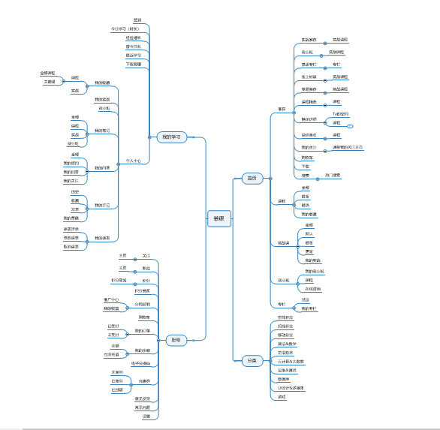

#### 图4.1 产品结构图

### 2.产品流程

(1)产品流程图

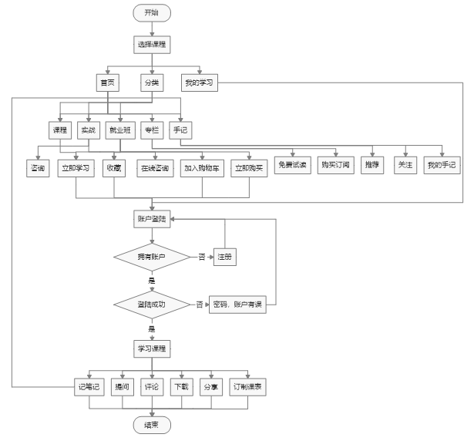

#### 图4.2 产品流程图

通过以上流程图可以知悉：慕课网包含了**首页**，**分类**，**我的学习**三大主要学习模块。其中**课程，实战，就业班，专栏，手记**是重点功能。不仅可以通过视频对互联网知识进行学习，还可以进行编程实操，这对于学习的效果大大提高。除此之外，UGC式的提问，评论，记笔记板块，增加了用户的使用粘性。

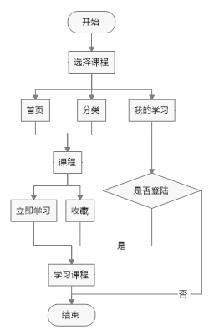(2)核心功能流程图

#### 图4.3 核心功能流程图

核心功能即是学习课程，对于新用户而言不用登陆注册便可以直接观看视频进行学习。方便快捷，提高用户学习效率，提高新用户转化率。

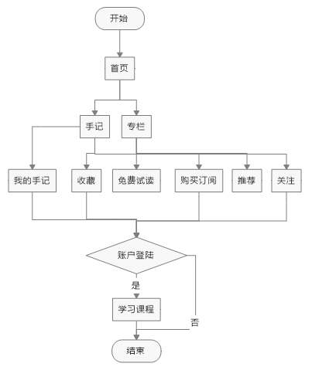(3)辅助功能：专栏，手记

#### 图4.4 辅助功能流程图

专栏为图文形式的内容服务，由各大互联网公司的大咖，一般都有更新周期，可以免费试读作者标记试读的小节文章，订阅成功过后用户可以通过PC端，APP端，WAP端享受永久阅读的权限。

手记即是UGC功能式的模块，系统主要通过**推荐**推送各类技术总结文章，读者可以关注，评论，分享参与到文章本身带来的作用。同时读者也可以创作属于自己的刊文，类型不限，可以自由发挥。

### 3.功能体验分析

（1）视频课程独家专业制作

#### 图4.5 视频模板图

慕课网的绝大多数课程都经过了专业的后期制作，为课程内容匹配了个性化的视觉效果，帮助学员更好地理解课程内容，增加学习的乐趣。

在课程的展现形式上，慕课网app沿用了“短视频”的形式。平均一个视频不会超过二十分钟，用户完全可以利用碎片时间随时随地通过手机端学习。ss

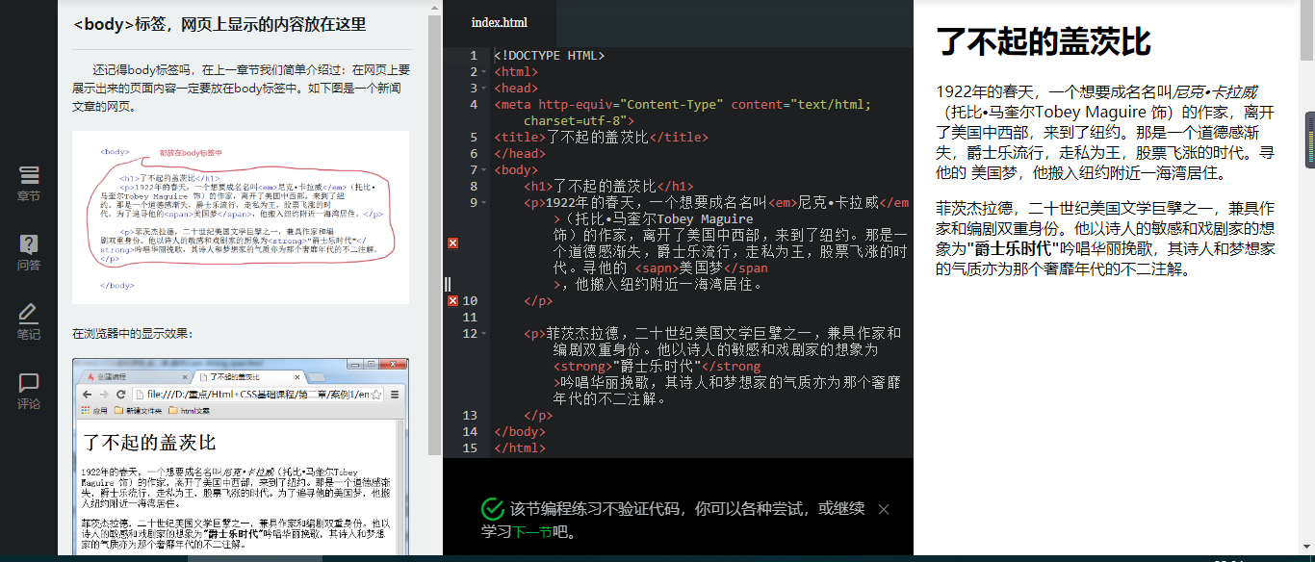（2）实时交互的在线编程

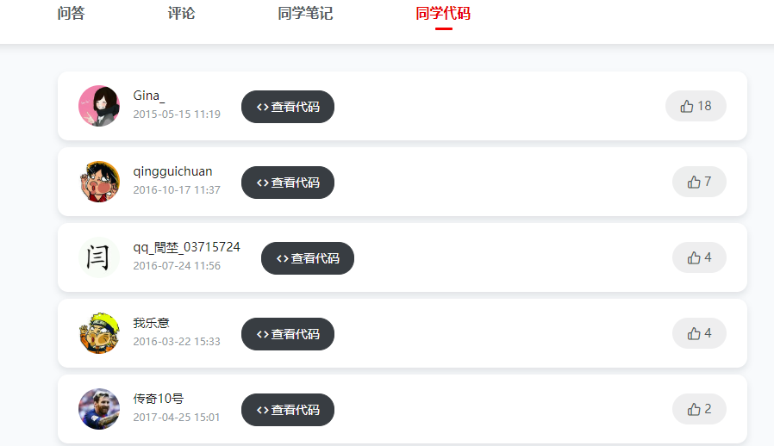

#### 图4.6 在线编程图

无需配置各种纷繁复杂的编程环境，打开PC端**网页**直接就可以进行编程。降低初学者学习编程中的起步难的问题，让学员更容易参与其中，迅速开始学习。

在线编程界面采用三分屏设计，包括讲课内容区、代码编写区、效果预览区。三大区域合理搭配，能够让学员高效完成学习内容、编写代码、查看效果这一学习流程。

通过在线编辑器，学员能够在效果展示区实时看到自己所写代码最终产生的效果。即时反馈让学习更高效，提升学习成就感。

同时提交的代码都会展现在“同学代码”模块，学员不仅可以自己写代码实践，更可以观摩同学的代码，学习不同的编写思路，触类旁通，同时还可以与同学交流心得体会，点赞评论。

在线编程支持Java、php、html、html5、JS、CSS六种编程语言的在线编程。

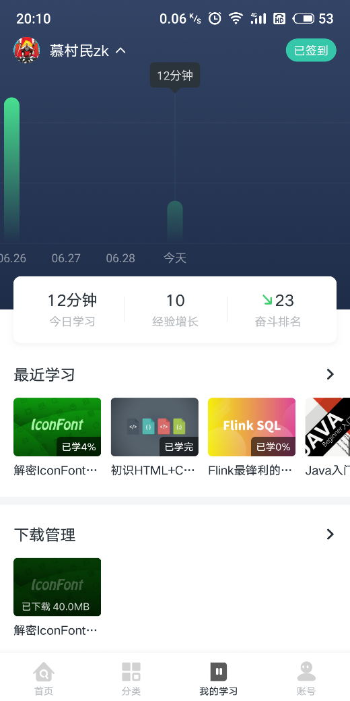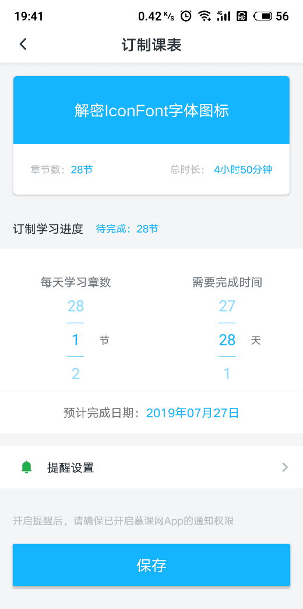（3）人性化的学习计划

#### 图4.7 订制课表图

**我的课表**将用户想要学习的课程进行学习规划，帮助学员订制学习进度计划，同时系统会根据用户设定提醒时间通知用户进行及时的学习。这样使得学习有了紧迫感与计划。同时通过**最近学习**了解整体学习进度，给予用户明确的学习计划。

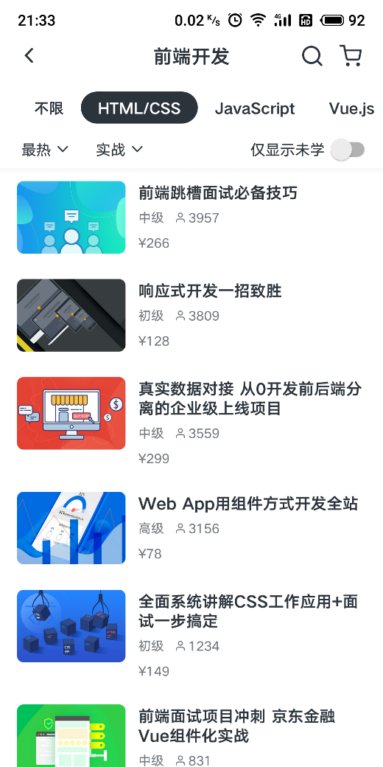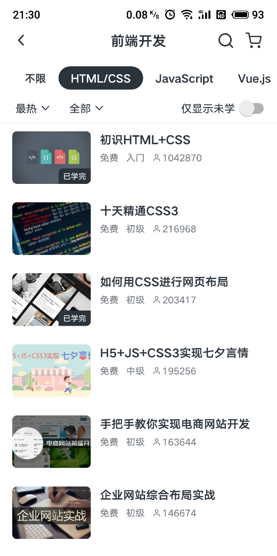(4)目标性学习

#### 图4.8 学习路径图

每一个课程都是针对某一职位、某个方向来设定，能够帮助初学者或入门者明确学习路径，从初级到高级、从理论到实战、从核心到周边，循序渐进地达成学习目标。

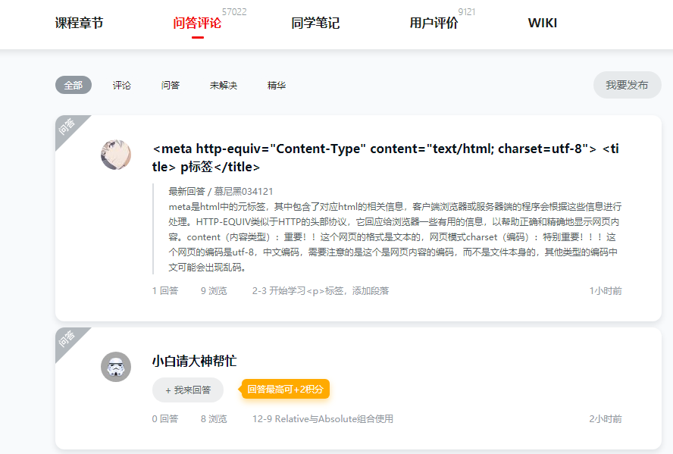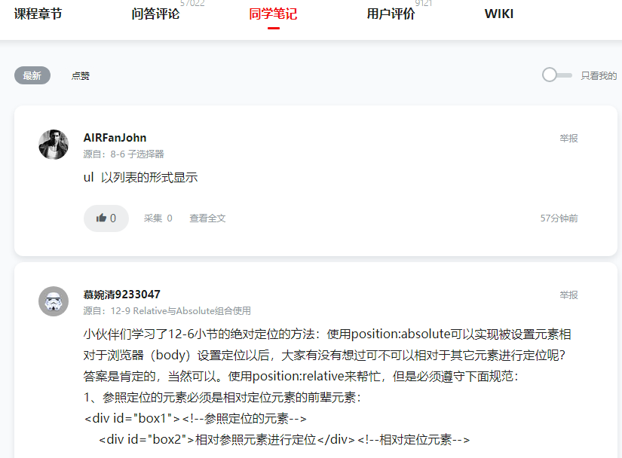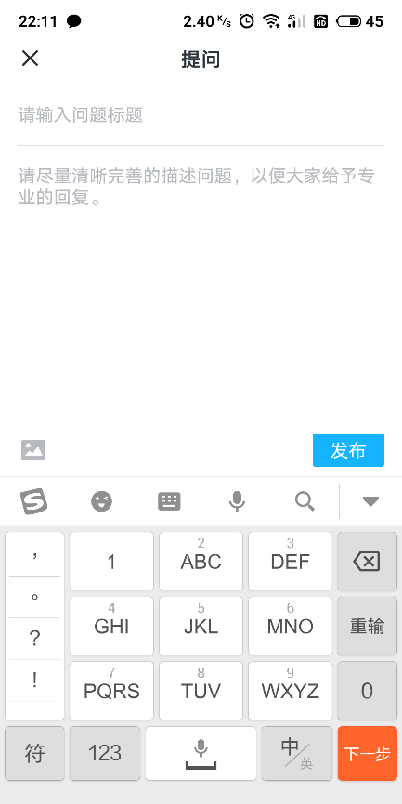(5)**互动学习的氛围**

#### 图4.9 互动功能图

用户可直接在学习课程的下方通过**评论**发表自己对于课程，讲课老师的感受与评价；对于课程中的知识存在的疑问，可以直接发起**提问**，系统会将你的问题**分发**给学习了本课程的同学，问答的内容会出现在问答评论中，与此同时答主会得到相应的积分；同时可以在同学笔记中查看学友们对于课程的记录，可以了解不同的观点与总结。还可以记录下笔记，作为学习的一部分被收录到**我的学习**模块中进行回看。

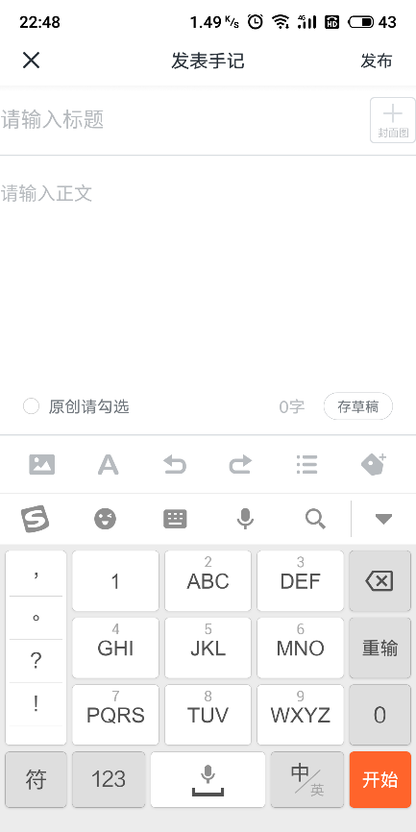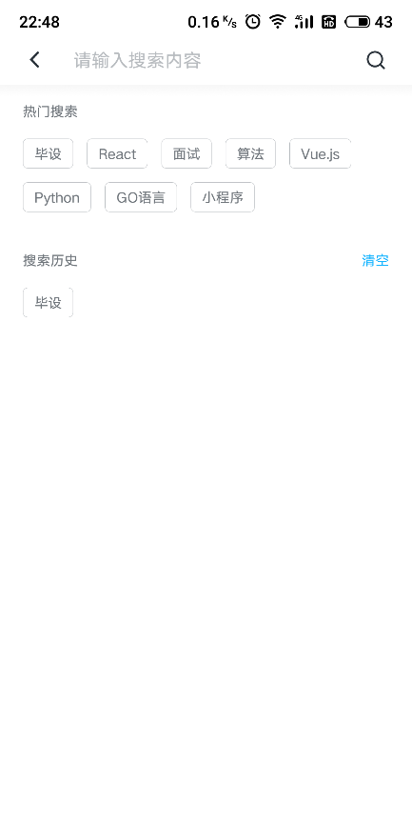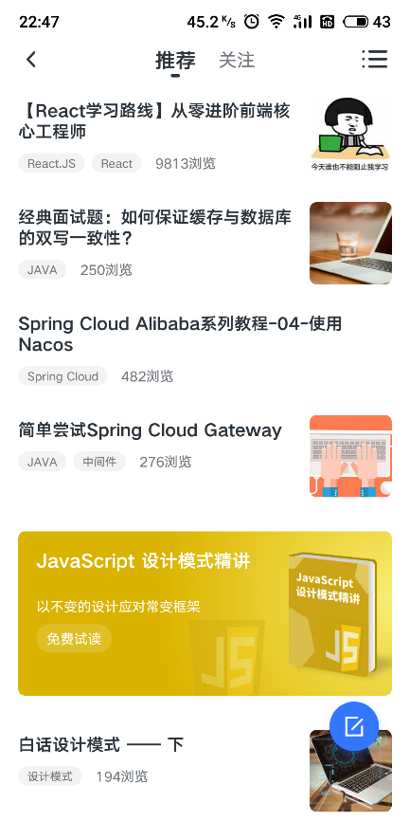(6)慕课社区

#### 图4.10 手记社区图

**手记**是一个IT交流社区，用户可以通过阅读博主技术文章来了解到行业的最新进展，学习最前沿的技术，认识有相同爱好的朋友，在一起学习和交流。通过关注博主获得持续的关注。发表评论表达自己的疑问或感受，通过交流互动，增加社区活跃度。同时用户也可以发表自己对于某一技术的文章，通过读者反馈不仅可以增强对于技术的热爱，更能够增加成就感来激励自己继续努力，成为技术大牛。

## 五、用户意见分析

在魅族应用市场，慕课网的评分是4.8分，豌豆荚安卓市场288.5万次下载，好评率85%。通过对用户评价进行汇总，得出一下几方面的情况：

### F:\腾讯\QQ\消息记录\1227223261\FileRecv\MobileFile\S90630-15004828.png(1)免费课程深受喜爱

对于在校大学生群体，以及职场新人来说，免费意味着可以学到更多更好的知识技能，提高生活学习质量，让他们在IT学习的方向上走的更远。同时对于慕课平台来说也是积累人气，营造和谐的学习氛围，为以后价值的创造提供基础人脉。

### F:\腾讯\QQ\消息记录\1227223261\FileRecv\MobileFile\S90630-15321192.png(2)收费课程板块占幅增大，对于免费课程宣传力度减小

先版本中对于新课的宣传力度都很大，例如实战课，就业班，但是都是收费且费用对于无经济收入的学生或经济能力偏弱职场新人来说想要学习实战性质较强的课程确实属于昂贵。

### F:\腾讯\QQ\消息记录\1227223261\FileRecv\MobileFile\S90630-14541429.pngF:\腾讯\QQ\消息记录\1227223261\FileRecv\MobileFile\S90630-15564414.png(3)新版存在不少Bug

对于视频类学习应用软件，出现黑屏的系统故障就会导致用户体验大打折扣，降低用户继续使用的信心，给软件本身的运营造成极大伤害，同时登陆注册问题直接导致用户无法享受该软件给予的服务，导致丧失用户这种低端失误。

## 五、竞品分析

|  |  |  |
| --- | --- | --- |
| **竞品名称** | **优势** | **劣势** |
| 腾讯课堂 | 强大的流量引流能力；  知名度极高；  综合性强；  流行的视频直播形式 | 垂直领域不够深入；  种类繁多缺乏亮点； |
| 起点学院 | 结合BAT强大师资力量；  作为人人都是产品经历的子产品与社区紧密联系，增加用户信任度；  与腾旭紧密合作，实力强劲； | 课程费用昂贵；  视频采用录播形式，用户体验，学习效果差； |
| 慕课网 | 结合MOOC精神，免费课程较多；  小而美的互动社区；  集视频与在线编程为一体； | 流量导入低，用户数量少；  缺乏用户体验度更高的视频直播课程；  师资力量相对薄弱； |

## 六、建议总结

### 1. 产品的优势

1. 个性化视效

慕课网的绝大多数课程都经过了专业的后期制作，为课程内容匹配了个性化的视觉效果，帮助学员更好地理解课程内容，增加学习的乐趣。

2. 实时交互的在线编程

打开网页直接就可以进行编程。降低初学者学习编程中的起步难问题，让学员更容易参与其中，迅速开始学习。

3. 互帮互助的问答社区

在问答社区，学员可通过提问、答题、分享、讨论来与学友们一起交流，共同进步。互相讨论技术难点，分享技术经验，成长更迅速。

4.趣味倍增的短视频

慕课网视频短视频课程以短视频为特色，多数视频每节课不超过20分钟，有利于用户利用碎片化时间学习，同时也更容易聚焦用户注意力，使学习效果最大化。

5. 在线、离线随身学习

慕课网视频课程从流量方面考量，让用户可以采用离线缓存的方式，在wifi环境下下载视频，之后随时随地都可以观看，无需耗费流量，即便无信号也可观看视频。

### 2. 产品的劣势

1.目标用户总体规模较小，一定程度降低了产品发展的高度。

2.产品的运营跟不上的产品的发展，产品专注于产品的内容的品质，在产品的运营和推广上重视力度不够。

3.产品本身开发的基础能力不够，对部分机型兼容性较低，部分用户在使用产品时不流畅，同时bug较多。

4.产品的内容均是产品团队进行编辑和生产，产品在内容上的运营成本较大。

### 3. 如果我是PM：改进建议

1. 加大优化产品本身，不断完善产品对系统版本的兼容性，解决产品本身运行不流畅的问题。在产品更新上线前，仔细排查bug，尽力完善产品给用户的体验。

2. 产品内容运营和生产人力成本较高，可以开放投稿入口，吸引用户投递优质的内容，减轻内容生产或收集的压力。

3. 增强产品的UGC属性。如：增加IT社区的流量入口，让更多的用户导入到问答社区，进行发表文章，评论，回答提问等环节，让有共同兴趣的用户进行更广泛的交流，提高用户的成就感，参与感，增强用户的粘性。

4. 提高产品的运营推广力度，让产品的运营跟上产品的发展。如在APP内外做一些运营策略，提高用户的拉新、留存、促活和转化效率。

5. 增加直播课程。直播课程可以让用户积极主动与导师，学友们交流沟通，增加互动，提高用户使用体验，增强学习效率。答疑解惑的过程会增加用户的信任感，依赖感，提高用户支付课程的转化率。